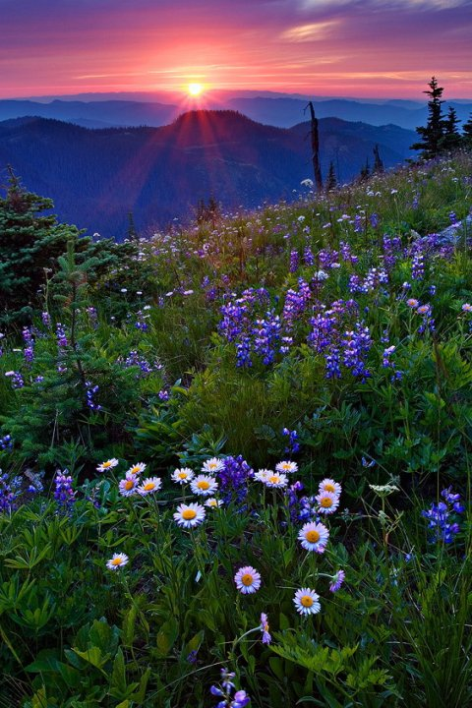



**Стихи о лете для старших дошкольников и младших школьников**

Стихи про летние месяцы. Красивые, чудесные стихи о летней природе – звонкие, живые интересные и простые. Эти стихи являются отличным материалом для летних праздников в детском саду. Стихи для детей В.Степанова.

### ИЮНЬ

Солнце в небе светит ярко,

Но в густой тени не жарко.

Тут и там поют птенцы —

Леса новые жильцы.

### ИЮЛЬ

В золотых цветах опушка,

Пчёлы водят хоровод.

В камышах кричит лягушка:

Из-за речки дождь идёт.

### АВГУСТ

До утра в лесу тепло

От смолистых сосен.

Белка гриб несёт в дупло...

Наступает осень.

### СОЛОМЕННОЕ ЛЕТО

Соломенное лето,

Соломенный песок.

Соломенная шляпа

Сползает на висок.

Соломенные дали,

Соломенные дни.

Соломенные кони

На солнышке видны.

Соломенное небо,

Соломенный шалаш.

Соломинкой рисую,

Забыв про карандаш.

### ВЕТЕР

Убежал куда-то ветер,

Летний ветер в ранний час.

А когда спустился вечер,

Он вернулся, обнял нас.

И запахло мятой,

Мятою немятой.

### В ГОСТЯХ

Я у бабушки в деревне,

Где бушуют лопухи,

Птицы скачут по деревьям,

Распевают петухи.

Ходят взрослые и дети

По дорожкам босиком,

Подпоясывает ветер

Нас воздушным пояском.

Из бревенчатых колодцев

С журавлями на весу

Достают хозяйки солнце,

Вдоль по улице несут.

Начались в лугах покосы,

И, как будто невзначай,

В полосатых майках осы

Прилетают к нам на чай...

Хочешь — нет ли —

А встречай!

[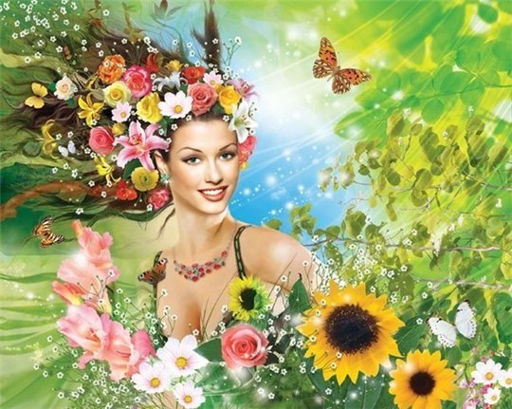](http://daunsindrom.ru/detskie-stishki-s-kartinkami/detskie-stihi-o-lete)

Стишок о лете

Лето красным зовется,

Платье яркое в цветах.

Ягодой сладкой манит в лесах.

Дождиком теплым по саду идет.

В травке зеленый кузнечик поет.

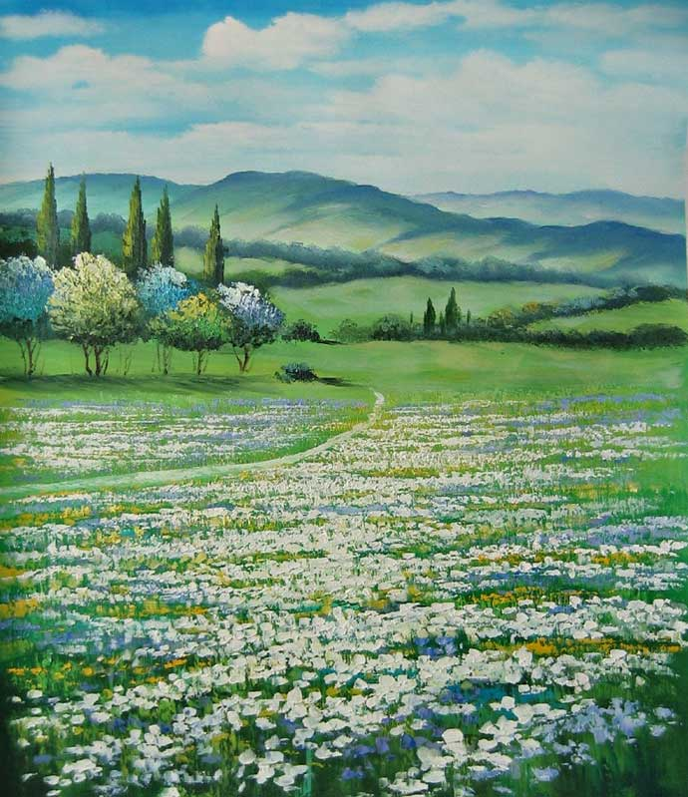

Лето на лугу

 Смеётся луг, хохочет луг

Веселыми цветами.

И за речки, и за леса

Цветного эха голоса

Разносятся ветрами.

Весело лесной народ живет

И радуется лету.

Смеются звери и жучки

До звонких слез, вечерних рос.

[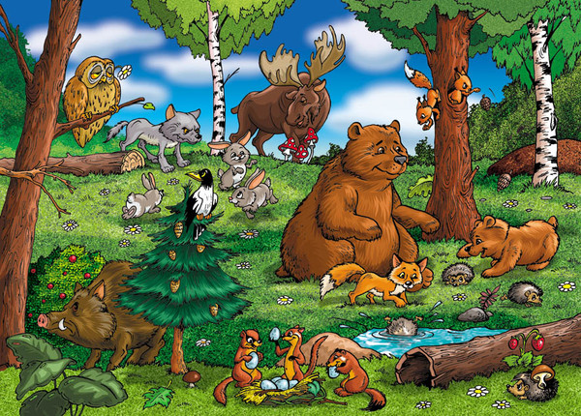](http://daunsindrom.ru/detskie-stishki-s-kartinkami/detskie-stihi-o-lete)

***Интересные и увлекательные загадки в стихах .***



* * *

Вот для птичек теремок

На высокой вишне.

В нем насест и козырек -

Ничего не лишне. (**Скворечник**)

Эти воры в сад летали,

Много ягод поклевали.

И для них поставил папа

Пугало со старой шляпой. (**Птицы**)

Плод на ветках тут и там

Сине-фиолетовый.

На варенье хватит нам

Урожая этого. (**Слива**)

Я бываю розоватой,

Белой, красной, черной.

И с куста меня ребята

Летом рвут проворно. (**Смородина**)

У меня в саду есть тучка,

Тучка понарошку.

Я возьму ее за ручку

И полью картошку. (**Лейка**)

Вот спешит с нектаром пчелка

В этот теремок

И летит с жужжаньем в щелку -

Узенький леток.

Тот, кто любит сладкий мед,

Теремок мне назовет. (**Улей**)

Посмотрите, какова!

Нрав совсем не робкий!

Я ворочаю дрова

В раскаленной топке. (**Кочерга**)

Вот со стрелками избушка,

А внутри сидит кукушка

И кричит: "Ку-ку, ку-ку!

Я минуты стерегу!" (**Часы с кукушкой**)

Нам бы, вредным цокотухам,

Пожужжать у вас над ухом.

Но боимся, если вдруг

В уголке живет паук. (**Муха**)

Я на поле и в хлеву

Ем и сено, и траву.

И жую, жую, жую,

Молочко потом даю

Маме, папе и ребенку.

А зовут меня Буренка. (**Корова**)



 Дети кто из вас ответит

Не фонарь, а ярко светит,

Не огонь, но больно жжёт. В небе желтое сверкает,

Жаркий лучик нам бросает.

Ответ: (Солнце)

[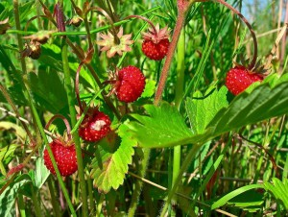](http://daunsindrom.ru/zagadki/zagadki-dlya-detey-o-lete)

Я жаркое лето, на тоненькой ножке

Расту я в траве на лугу.

Кто любит меня, ко мне наклонится,

А имя дала мне родная землица.

Ответ: (земляника)

[](http://daunsindrom.ru/zagadki/zagadki-dlya-detey-o-lete)

радуга

 На небе повисло

цветное коромысло

После дождя, приходит

Потом быстро уходит.

Ответ: (Радуга)

[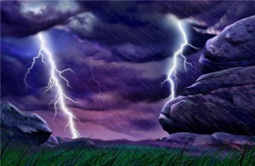](http://daunsindrom.ru/zagadki/zagadki-dlya-detey-o-lete) Тучи набегают,

гроза

Дождик проливают.

Сначала ярко сверкает,

По небу гром пробегает

Ответ: (Гроза)

|  |
| --- |
| ***Выносной материал на прогулку***  1. Песочные наборы  2. Лопатки  3. Мячи  4. Игрушки  5. Скакалки  6. Вертушки  7. Ведёрки  8. Машинки  9. Мелки.  10. Обручи |

|  |
| --- |
|  |
|  |
|  |
|  |
|  |
|  |
|  |
|  |
|  |
|  |
|  |
|  |
|  |
|  |
|  |
|  |
|  |
|  |
|  |
|  |
|  |
|  |
|  |
|  |
|  |